Rollenbilder Mobbing/ Cybermobbing

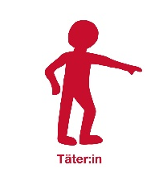 | Täter:innen | ... setzen schädigende Handlungen selbst um und/ oder ermutigen andere, sich daran zu beteiligen. Manchmal planen sie auch nur die Handlungen und delegieren die Ausführung an andere.
 | Opfer/ Betroffene | ... erdulden die kränkenden/ schädigenden Handlungen. Sie sind in dieser Situation nicht in der Lage, sich ausreichend dagegen zu wehren. Häufig erleben sie sich durch das Mobbing immer mehr als ohnmächtig, hilflos und isoliert. Sie verlieren zusehends ihr Selbstvertrauen und der Teufelskreis der Selbstzweifel beginnt.
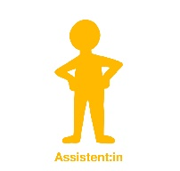 | Assistent:innen | ... orientieren sich an der Täterin/ am Täter und werden zu Mittäter:innen.
 | Verstärker:innen | ... sehen bei den verletzenden und schädigenden Handlungen zu, lachen mit oder feuern die Täter:innen an. Sie verstärken die verletzende und kränkende Wirkung der Handlungen.
 | Zuschauer:innen/ Aussenstehende | ... versuchen, sich aus der Mobbingsituation herauszuhalkten und nicht einzumischen.
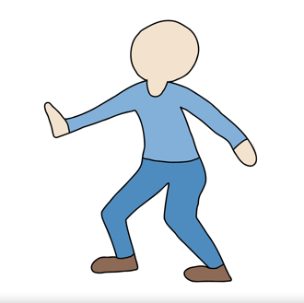 | Unterstützer:innen | ... stellen sich deutlich auf die Seite der Opfer und unterstützen sie. Sie versuchen aktiv, etwas gegen die Attacken zu unternehmen und/ oder die betroffene Person zu schützen bzw. Hilfe zu organisieren.
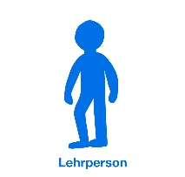 | Lehrpersonen  Führungskräfte | ... nehmen Mobbing sehr ernst, sind gut über Phänomene und Folgen des Mobbings informiert und wissen, dass man genau hinschauen muss, um Mobbing festzustellen. Guter Umgang miteinander ist für sie ein hohes Gut, das in der Schule, in der eigenen Klasse und im Unterricht gepflegt werden muss.

